

|  |  |  |  |  |  |  |
| --- | --- | --- | --- | --- | --- | --- |
| АДМИНИСТРАЦИЯ  МУНИЦИПАЛЬНОГО ОКРУГА «УХТА»  РЕСПУБЛИКИ КОМИ | |  | КОМИ РЕСПУБЛИКАСА  «УХТА» МУНИЦИПАЛЬНÖЙ КЫТШЛÖН  АДМИНИСТРАЦИЯ | | | |
| ПОСТАНОВЛЕНИЕ  ШУÖМ | | | | | | |
| 12 апреля 2024 г. |  | | | № | 1007 |  |
| г.Ухта, Республика Коми |  | | |  | | |

О проведении в городе Ухте в 2024 году Праздника Весны и Труда

В целях организации и проведения на территории муниципального округа «Ухта» мероприятий, посвященных Празднику Весны и Труда, в соответствии с пунктом 32 части 2 статьи 55 Устава муниципального округа «Ухта», администрация постановляет:

1. Утвердить состав организационного комитета по подготовке и проведению городских мероприятий, посвященных Празднику Весны и Труда в 2024 году, согласно приложению № 1 к настоящему постановлению.

2. Утвердить план по подготовке и проведению городских мероприятий, посвященных Празднику Весны и Труда в 2024 году, согласно приложению № 2 к настоящему постановлению.

3. Утвердить схему размещения нестационарных объектов торговли и (или) оказания услуг в парке КиО в рамках проведения городских мероприятий, посвященных Празднику Весны и Труда, согласно приложению № 3 к настоящему постановлению.

4. Утвердить схему размещения нестационарных объектов торговли и (или) оказания услуг на Октябрьской площади в рамках проведения городских мероприятий, посвященных Празднику Весны и Труда, согласно приложению № 4 к настоящему постановлению.

5. Возложить ответственность:

- за проведение культурно-массовых мероприятий - на МУ «Управление культуры» администрации муниципального округа «Ухта» Республики Коми;

- за организацию проведения работы по санитарной очистке улиц города - на МУ «Управление жилищно-коммунального хозяйства» администрации муниципального округа «Ухта» Республики Коми;

- за организацию торговли в парке КиО, на площади Октябрьской, контроль за организацией уборки мест уличной торговли во время и после проведения праздника - на Управление экономического развития администрации муниципального округа «Ухта».

6. Рекомендовать Отделу МВД России по г.Ухте, ОВО по г.Ухте - филиалу ФГКУ «УВО ВНГ России по Республике Коми», частным охранным предприятиям на территории муниципального округа «Ухта», добровольным народным дружинам г.Ухты:

2

- 01 мая 2024 г. с 09.30 до 15.00 часов обеспечить общественный порядок, произвести эвакуацию автотранспорта, представляющего террористическую угрозу.

8. Настоящее постановление вступает в силу с момента его подписания и подлежит официальному опубликованию.

9. Контроль за выполнением настоящего постановления возложить на заместителя руководителя администрации муниципального округа «Ухта» по социальным вопросам.

Глава муниципального округа «Ухта»

Республики Коми -

руководитель администрации М.Н. Османов

Приложение № 1

к постановлению администрации

муниципального округа «Ухта»

от 12 апреля 2024 г. № 1007

Состав организационного комитета

по подготовке и проведению городских мероприятий, посвященных Празднику Весны и Труда в 2024 году

|  |  |  |  |  |
| --- | --- | --- | --- | --- |
| Османов М.Н. | - | глава муниципального округа «Ухта» Республики Коми - руководитель администрации, председатель оргкомитета; | | |
| Метелёва М.Н. | - | заместитель руководителя администрации муниципального округа «Ухта» по социальным вопросам, заместитель председателя оргкомитета; | | |
|  |  |  | | |
|  |  |  | | |
| Юсупова Е.В. | - | главный эксперт отдела реализации культурной политики МУ «Управление культуры» муниципального округа «Ухта» Республики Коми, секретарь оргкомитета. | | |
| Члены оргкомитета: | | |  |  |
| Буторин С.А. | - | директор МКП «Ухтаспецавтодор»; | | |
| Быкова О.В. | - | директор МАУ «ГДК»; | | |
| Вершинина Н.Ю. | - | директор МКП «Горзеленхоз; | | |
| Вокуева Е.И. | - | начальник МУ «Управление культуры» администрации муниципального округа «Ухта» Республики Коми; | | |
| Горбунов С.Н. | - | заместитель начальника МУ «Управление по делам ГО и ЧС»; | | |
| Зарубин В.В. | - | заместитель руководителя администрации муниципального округа «Ухта»» по внутренней политике; | | |
| Иванов Б.А. | - | начальник ОМВД России по г.Ухте, подполковник полиции;* | | |
| Исиков А.С. | - | начальник МУ «УЖКХ» администрации муниципального округа «Ухта»; | | |
| Сверчкова А.Н. | - | и.о. заведующего отделом информации и связей с общественностью администрации муниципального округа «Ухта»; | | |
| Курбанова О.И. | - | заместитель руководителя администрации муниципального округа «Ухта» - начальник Управления экономического развития администрации муниципального округа «Ухта»; | | |
| Липин В.А. | - | директор сервисного центра Коми филиала ПАО «Ростелеком» г.Ухта.* | | |

Примечание:

(*) - по согласованию

__________________________

Приложение № 2

к постановлению администрации

муниципального округа «Ухта»

от 12 апреля 2024 г. № 1007

План

по подготовке и проведению городских мероприятий, посвященных Празднику Весны и Труда в 2024 году

|  |  |  |  |
| --- | --- | --- | --- |
| №  п/п | Наименование мероприятия | Срок исполнения | Ответственные |
| 1 | 2 | 3 | 4 |
| ***Организационные мероприятия*** | | | |
| 1 | Проведение заседаний оргкомитета, совещаний по подготовке к празднику. | апрель | Османов М.Н.  Метелёва М.Н. |
| 2 | Проведение работы по подготовке мест массовых гуляний к праздничным мероприятиям: установка трибун, скамеек, сценических площадок | до 1 мая | Вокуева Е.И.  Буторин С.А. |
| 3 | Праздничное оформление города (развешивание флажков расцвечивания, установка праздничных консолей) | до 01 мая | Буторин С.А.  Вершинина Н.Ю. |
| 4 | Установка биотуалетов, урн под мусор, уборка улиц города до и после праздничных мероприятий | до 01 мая | Буторин С.А.  Вершинина Н.Ю. |
| 5 | Организация и осуществление информационного сопровождения подготовки и проведения мероприятий | до 01 мая | Королёва Ж.Н. |
| 6 | Организация концертной программы в парке КиО | 01 мая | Вокуева Е.И.  Быкова О.В. |
| 7 | Обеспечение работы нестационарных объектов торговли и (или) оказания услуг в парке КиО, на площади Октябрьской в день народного гуляния | 01 мая | Курбанова О.И. |
| ***Мероприятия в муниципальных учреждениях культуры, физической культуры и спорта, образования и населённых пунктах муниципального округа «Ухта»*** | | | |
| 8 | Фольклорный праздник учащихся 1 класса ДМШ 2 «Посиделки», посвящённый Празднику Весны и труда | 20 апреля | Дружина Н.И. |
| 9 | Тематические классные часы для учащихся | 24-26 апреля | Короткова Н.Ю. |
| 10 | Тематические беседы «Весенняя капель» для воспитанников ДОУ | 24-27 апреля | Короткова Н.Ю. |

2

|  |  |  |  |
| --- | --- | --- | --- |
| 11 | Конкурс рисунков на асфальте «Мир. Труд. Май »среди воспитанников ДОУ | 24-27 апреля | Короткова Н.Ю. |
| 12 | Муниципальный этап Всероссийской акции «Я -гражданин России!» среди обучающихся 5-11 классов | до 8 мая | Короткова Н.Ю. |
| 13 | Соревнования по шахматам «Этап Гран-при муниципального округа "Ухта" по быстрым шахматам, посвященный Дню весны и труда среди юношей, девушек и взрослых» | 28 апреля | Сизова Л.Г. |
| 14 | Праздничный концерт, посвященный «Трудами предков край наш жив» в клубе-филиале мкр Дальний | 27 апреля  17:00 | Сикова Н.А. |
| 15 | Праздничный концерт, посвященный «Трудами предков край наш жив» в клубе-филиале мкр Подгорный | 28 апреля  17:00 | Сикова Н.А. |
| 16 | Концертная программа «Жги и зажигай» в МУ «Водненский ДК» | 30 апреля  18.00 | Иванова Н.К. |
| 17 | Семейный вечер «Весна идет, весне дорогу!» в клубе-филиале пст Седъю | 30 апреля | Сикова Н.А. |
| 18 | Отчетный концерт «Весенние мелодии», посвящённый Празднику Весны и труда в  МУ ДО ДМШ 2 | 30апреля | Дружина Н.И. |
| 19 | Семейный спектакль «Не все то золото, что блестит» в клубе-филиале пгт Шудаяг | 01 мая  15:00 | Сикова Н.А. |
| 20 | Концертная программа «Мир, труд, май» на площади перед МУ «Ярегский ДК» | 01 мая  12:00 | Чечемин Е.А. |
| 21 | Праздничный концерт «Ухта встречает Первомай!» на Первомайской площади | 01 мая  12:00 | Быкова О.В. |
| ***Мероприятия по благоустройству и оформлению города*** | | | |
| 22 | Субботник (Вечный огонь,  ТЦ «Пассаж») | 26 апреля | Цуркан А.М. |
| 23 | Субботники в мкр Дальний, мкр Подгорный, пгт Боровой | 28-30 апреля | Сикова Н.А. |
| 24 | Экологические субботники | 28-30 апреля | Короткова Н.Ю. |

3

|  |  |  |  |
| --- | --- | --- | --- |
| 25 | Организация праздничного оформления города (развешивание флажков расцвечивания, установка праздничных консолей и флагштоков на разделительной полосе по проспекту Ленина) | до 28 апреля | Буторин С.А. |
| 26 | Организация работы иллюминации | до 01 мая | Вершинина Н.Ю. |
| 27 | Организация уборки мест проведения празднования (подбор и вывоз случайного мусора, установка урн и скамеек) | До и после праздничных мероприятий | Буторин С.А.  Вершинина Н.Ю. |
| 28 | Обеспечение биотуалетов в местах массового пребывания людей | до 01 мая | Буторин С.А. |

___________________________

Приложение № 3

к постановлению администрации

муниципального округа «Ухта»

от 12 апреля 2024 г. № 1007

Схема размещения

нестационарных объектов торговли и (или) оказания услуг

в рамках проведения городских мероприятий, посвященных Празднику Весны и Труда в 2024 году

(Республика Коми, город Ухта, парк КиО)

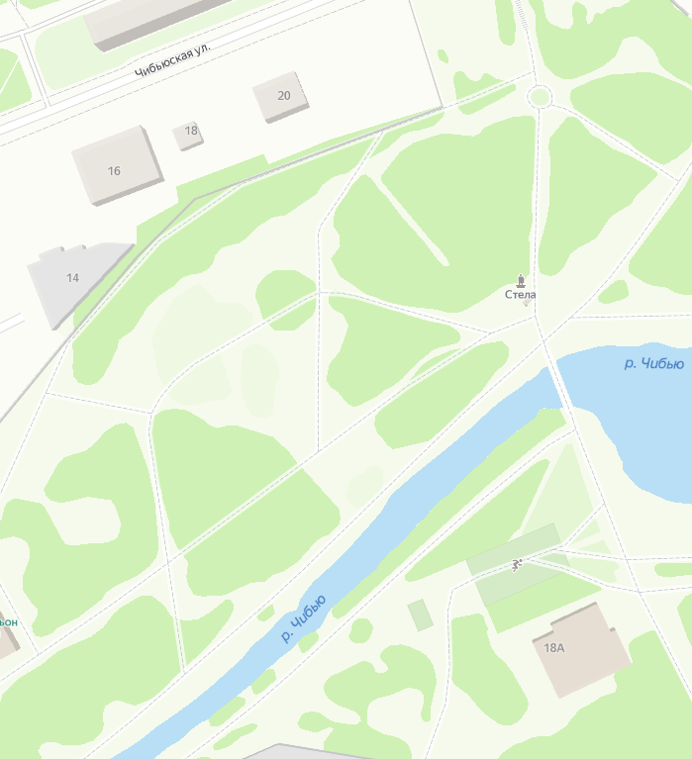

86

11

10

7

6

5

4

3

2

96

1

сцена

|  |  |
| --- | --- |
| **Период торговли** | **09:00-17:00** |
| **Количество торговых мест с ассортиментом:** | **11 мест** |
| Продукция общественного питания, выпечная продукция, выпечные изделия, безалкогольные напитки | 3 места |
| Сладкая вата, попкорн, мороженое, кондитерские изделия, безалкогольные напитки | 3 места |
| Шары, игрушки, сувениры | 3 места |
| Услуги детского досуга | 2 места |

_____________________________

Приложение № 4

к постановлению администрации

муниципального округа «Ухта»

от 12 апреля 2024 г. № 1007

Схема размещения

нестационарных объектов торговли и (или) оказания услуг

в рамках проведения городских мероприятий, посвященных Празднику Весны и Труда в 2024 году

(Республика Коми, город Ухта, Октябрьская площадь)

|  |  |  |  |  |  |  |  |  |  |  |  |  |  |  |  |  |  |  |  |  |
| --- | --- | --- | --- | --- | --- | --- | --- | --- | --- | --- | --- | --- | --- | --- | --- | --- | --- | --- | --- | --- |
| Улица Пушкина | дорога | Пешеходная зона | Детский парк | | | | | | | | | | | | | | | | дорога | Кванториум |
| Пешеходная зона | | | | | | | | | | | | | | | |
| дорога | | | | | | | | | | | | | | | | |
| Пешеходная зона | | | | | | | | | | | | | | | | |
| Пешеходная зона |  | |  |  |  |  |  |  |  |  |  |  |  |  | | |
|  |  |  |  |  |  |  |  |  |  |
|  |  |  |  |  |  |  |  |  |  |
|  | | | | |  |  | | | | |
| **1** |  |  |  |  |  |  |  |  |  | **2** |
|  |  |  |  |  |  |  |  |  |  |
|  |  |  |  |  |  |  |  |  |  |
|  | | | | |  |  | | | | |
|  |  |  |  |  |  |  |  |  |  |  |
|  |  |  |  |  |  |  |  |  |  |
|  |  |  |  |  |  |  |  |  |  |
|  |  |  | |  | |  | | | | | | | | |  | | |  |  |  |
|  |  | Пешеходная зона | | | | | | | | | | | | | | | | |  |  |
| Дорога | | | | | | | | | | | | | | | | | | | | |
|  | Дорога | Пешеходная зона | | | | | | | | | | | | | | | | |  |  |
| УГТУ |  | Церковь | | | | | | | | | | | | | |  | |  | Магазин |

|  |  |
| --- | --- |
| **Период торговли** | **09:00-17:00** |
| **Количество торговых мест с ассортиментом:** | **2 места** |
| Продукция общественного питания, выпечная продукция, безалкогольные напитки | 2 места |

_____________________________